
Universidad de San Carlos de Guatemala
Facultad de Ingeniería
Escuela de Ciencias y Sistemas
Sistemas de Bases de Datos 2
Primer Semestre 2022
Aux. Yimmi Pernillo

Practica #2
Full Backup & Incremental Backup

Candidato a Calificar
Alexander Pacheco 201503746

PROCESO DE CARGAS DIARIAS
Cargando los datos día a día, en cada día se realizaran cargas de datos sin borrar la información del día anterior. Haciendo por día los backups full e incremental.
- Día 1: Se inicio la practica el día Miércoles 23, en el ultimo día domingo 27 se cargara el 5to archivo y se procederá con la restauración de los backups. Se cargara el archivo Carga1.sql según terminación de carnet 201503746.
  - Carga de Datos
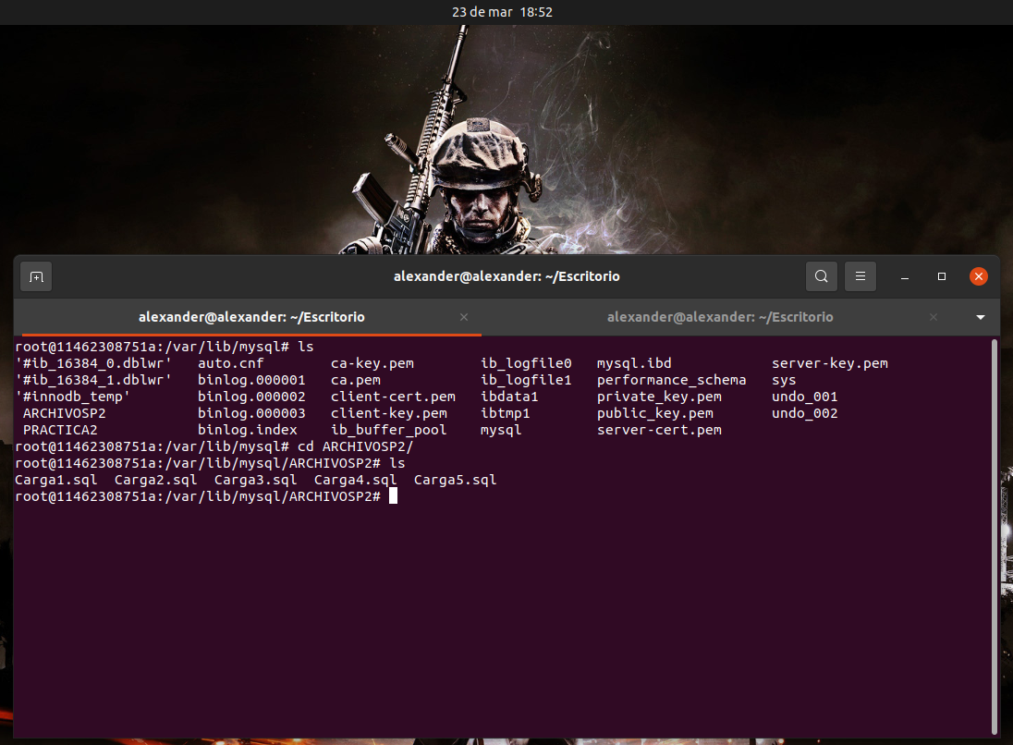

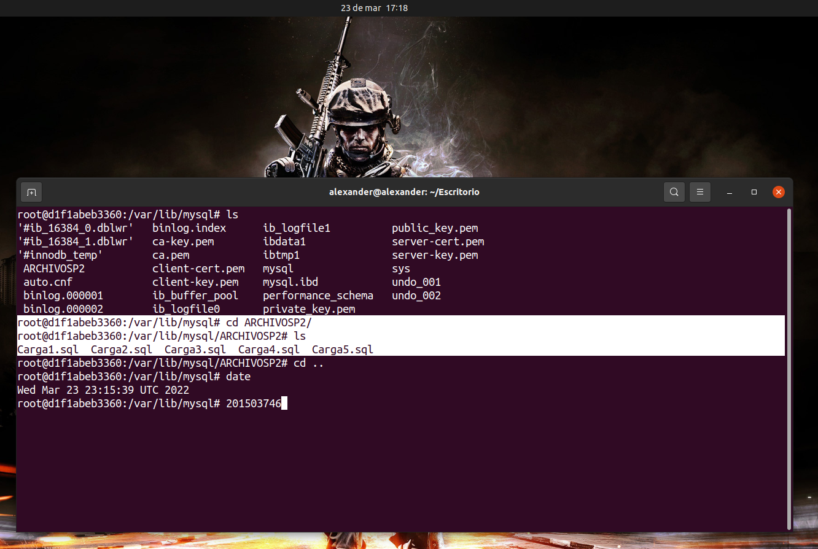

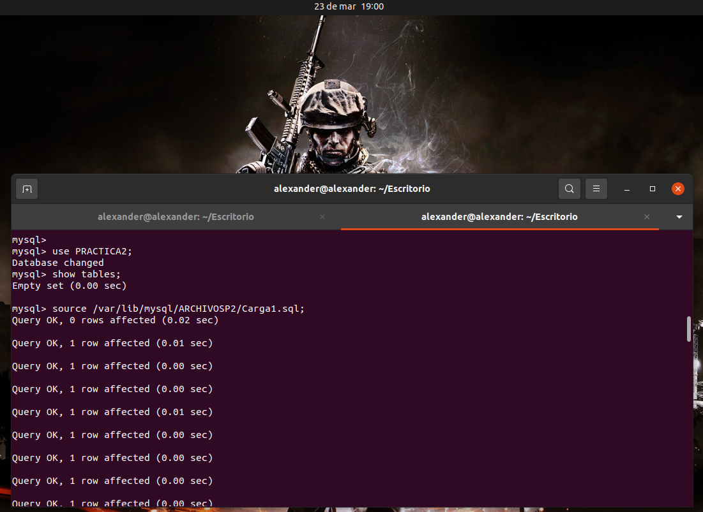

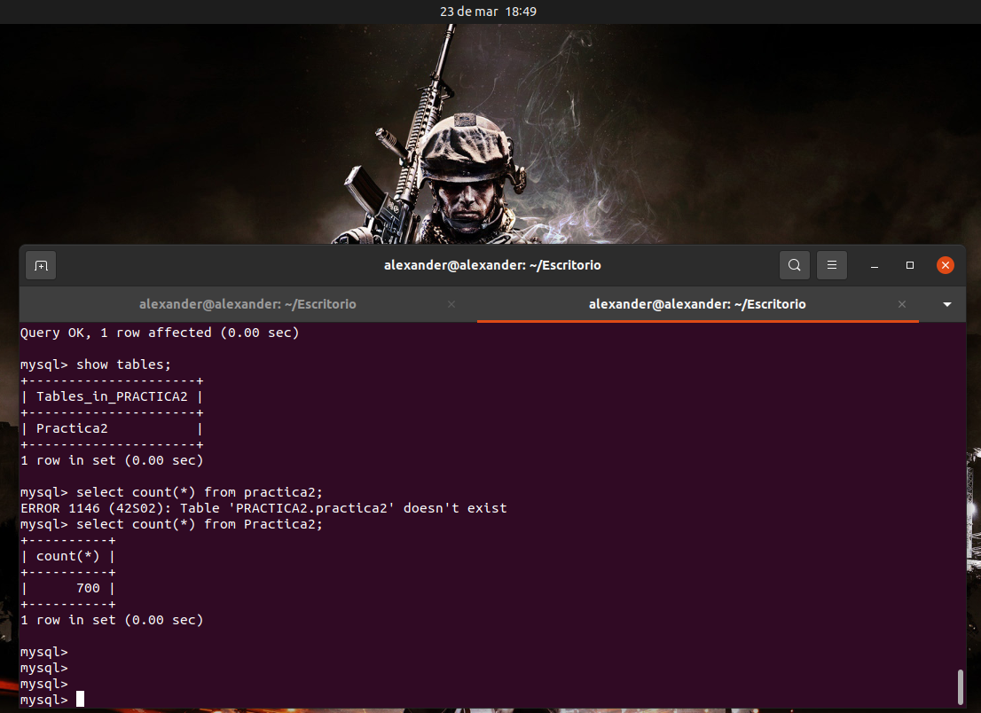

  - Full Backup
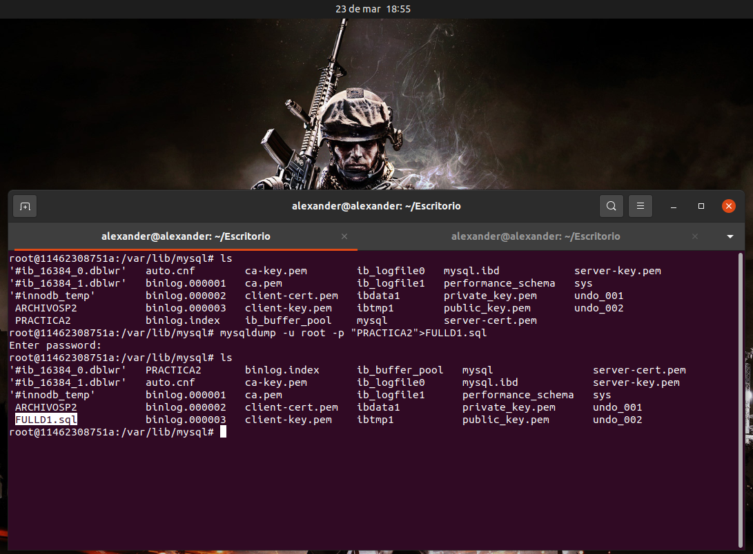

  - Incremental Backup: el primer backup incremental inicia en el archivo binlog.000003
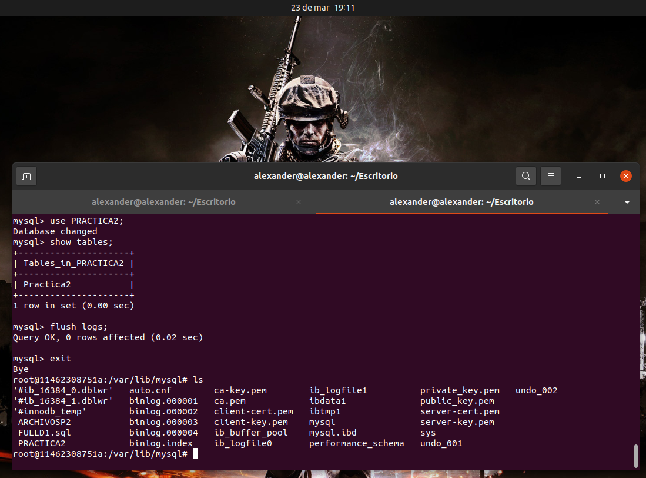
  - Captura de ‘select * from Practica2 limit 5’
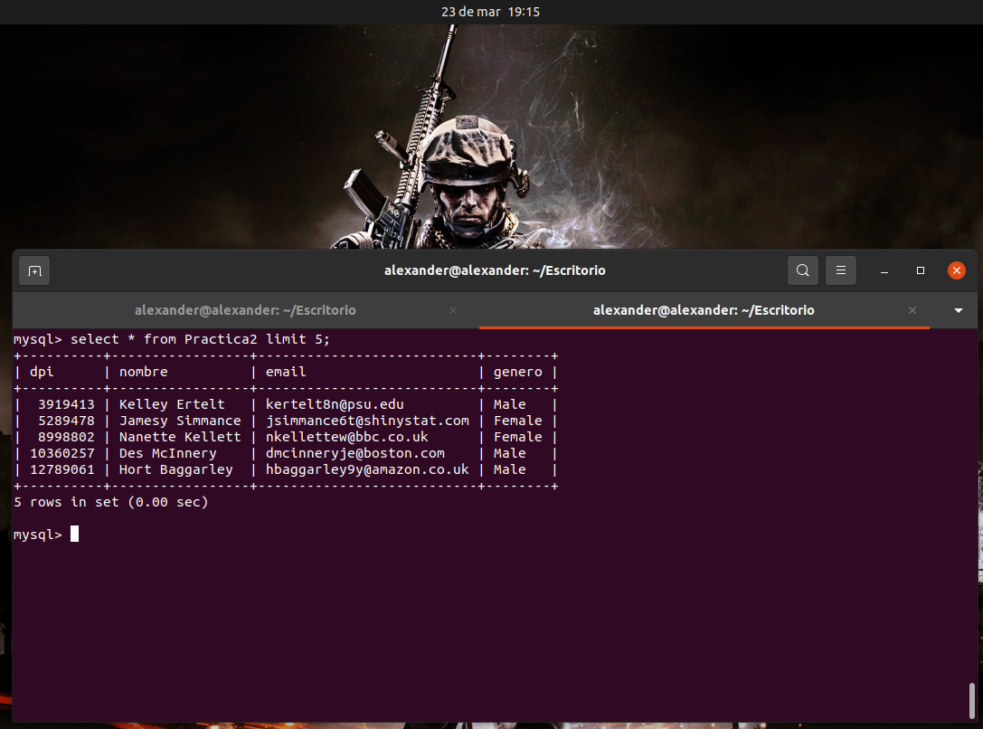
  - Captura de ‘select * from Practica2 order by dpi desc limit 5’
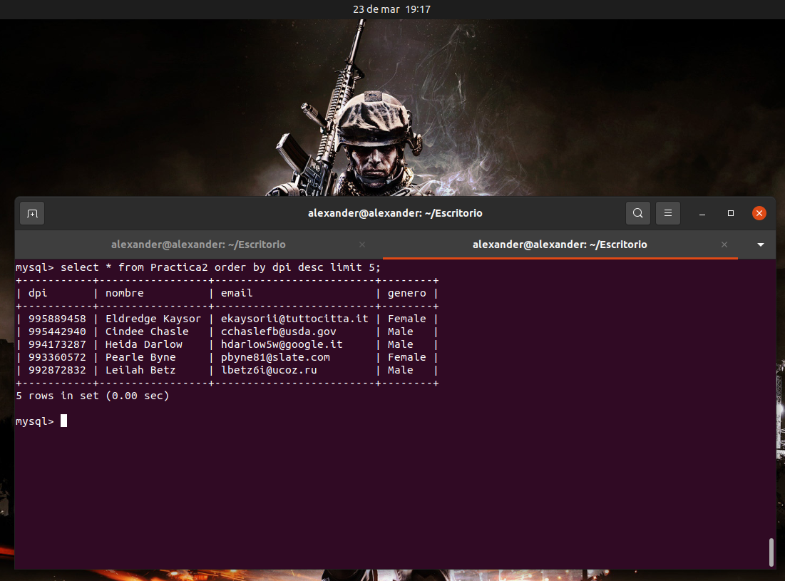
- Día 2: Se cargara el archivo Carga2.sql según terminación de carnet 201503746.
  - Carga de Datos
  - Full Backup
  - Incremental Backup
  - Captura de ‘select * from Practica2 limit 5’
  - Captura de ‘select * from Practica2 order by dpi desc limit 5’

- Día 3: Se cargara el archivo Carga3.sql según terminación de carnet 201503746.
  - Carga de Datos
  - Full Backup
  - Incremental Backup
  - Captura de ‘select * from Practica2 limit 5’
  - Captura de ‘select * from Practica2 order by dpi desc limit 5’

- Día 4: Se cargara el archivo Carga4.sql según terminación de carnet 201503746.
  - Carga de Datos
  - Full Backup
  - Incremental Backup
  - Captura de ‘select * from Practica2 limit 5’
  - Captura de ‘select * from Practica2 order by dpi desc limit 5’

- Día 5: Se cargara el archivo Carga5.sql según terminación de carnet 201503746.
  - Carga de Datos
  - Full Backup
  - Incremental Backup
  - Captura de ‘select * from Practica2 limit 5’
  - Captura de ‘select * from Practica2 order by dpi desc limit 5’

RESTAURACIÓN FULL BACKUPS
Se procederá a la restauración de los backup full & backup incremental.
- Día 1
- Día 2:
- Día 3:
- Día 4:
- Día 5:

